

Projekt **ŠABLONY NA GVM**

registrační číslo projektu: CZ.1.07/1.5.00/34.0948

III-2 Inovace a zkvalitnění výuky prostřednictvím ICT

**4. Optika, STR, Fyzika mikrosvěta**

**4. 1 Odraz a lom světla**

**Autor:**  Aleš Trojánek

**Jazyk:** čeština

**Datum vyhotovení:** říjen 2013

**Cílová skupina:**  žáci gymnázia: 4. ročník čtyřletého studia a 8. ročník

osmiletého studia, maturitní ročník, věk 17-19 let

**Druh učebního materiálu:** podpora a doplnění výuky fyziky, materiál je určen i pro samostatnou práci žáků

**Očekávaný výstup:** žáci si osvojí řešení typických fyzikálních úloh z optiky.

**Anotace:** Učební materiál obsahuje vzorový příklad a úlohy z části – odraz a lom světla. Může sloužit při výkladu, procvičování i pro samostatnou práci žáků. Velmi vhodný je pro přípravu k maturitní zkoušce z fyziky.

**4.1 Odraz a lom světla**

**Příklad 1**

(Příklad vznikl úpravou PŘÍKLADU 18.1 z [1], s. 187.)

Určete tvar a velikost oblasti povrchu vody, kterou bude vystupovat z vody o indexu lomu $n_{2}=$ 1,33 do vzduchu o indexu lomu $n_{1}=$ 1,00 světlo vycházející z bodového zdroje Z umístěného ve vodě 100 mm pod jejím povrchem. Obr. 1.

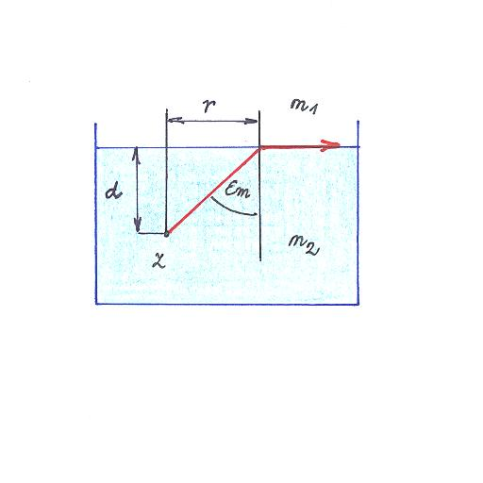

Obr. 1

***Řešení:***

Výstup světla z vody. Paprsky jdoucí ze zdroje Z a dopadající na hladinu vody pod úhlem, který označíme $ε_{2}$, se lámou do vzduchu (a to od kolmice) až po mezní úhel dopadu $ε_{m}$, pro který je úhel lomu $ε_{1}=$ 90 $°$:

${ n}_{2}\sin{ε_{2}}=n_{1}\sin{ε_{1}}$ (1)

Pro $ε_{2}=ε_{m}$ je $ε_{1}=$ 90 $°$ a z rovnice (1) dostaneme:

$\sin{ε_{m}=\frac{n_{1}}{n_{2}}=\frac{1}{1,33}}$ $⇒$ $ε_{m}=$ 48,8 $°$.

Platí-li pro úhel dopadu $ε_{2}$ vztah ${ ε}_{2}>ε_{m}$, nastává **úplný odraz** světla od hladiny zpět do vody – světlo do vzduchu nevniká. Vstupuje tedy pouze částí hladiny ve tvaru kruhu o poloměru

$r=d·\tan{ε_{m}}=$ 100· $\tan{48,8°}$ mm = 114 mm,

kde $d$ je hloubka zdroje pod hladinou, se středem ležícím na hladině nad zdrojem. Viz obr. 1.

Doplňující úkol: Kde se používá úplný (totální) odraz světla?

**Úloha 1**

(Jedná se o úlohu 139 z [2], s. 46.)

Korková zátka plave na klidné hladině rybníka, jehož hloubka je $h=$ 1,6 m. Kde se nachází stín zátky na dně rybníka, když právě slunce zapadá?

[Výsledek: 1,8 m od paty kolmice.]

**Úloha 2**

(Úloha vznikla úpravou úlohy 6 z [3], s. 16.)

Určete, o jaký úhel se odchýlí od svého původního směru paprsek, který dopadá na rozhraní skla a vzduchu pod úhlem $ε_{1}=$ 30 $°$. Index lomu skla je $n_{1}=$ 1,5.

[Výsledek: Jedná se o lom od kolmice, $ε_{1}-ε_{2}=$ 18,6 $°.$]

**Úloha 3**

(Úloha vznikla úpravou úlohy 117 z [2], s. 41.)

Světelný paprsek dopadá pod úhlem $ε_{1}=60°$ na povrch skleněné destičky tloušťky $d=$ 20 mm. Stěny destičky jsou rovnoběžné, index lomu skla je $n_{2}=$ 1,50, index lomu okolního prostředí je $n_{1}=$ 1,00. Řešte úkoly: 1. Dokažte, že paprsek vycházející z destičky je rovnoběžný s paprskem vcházejícím do destičky. 2. Vypočtěte posunutí paprsku $x$ při průchodu destičkou. Viz obr. 2.

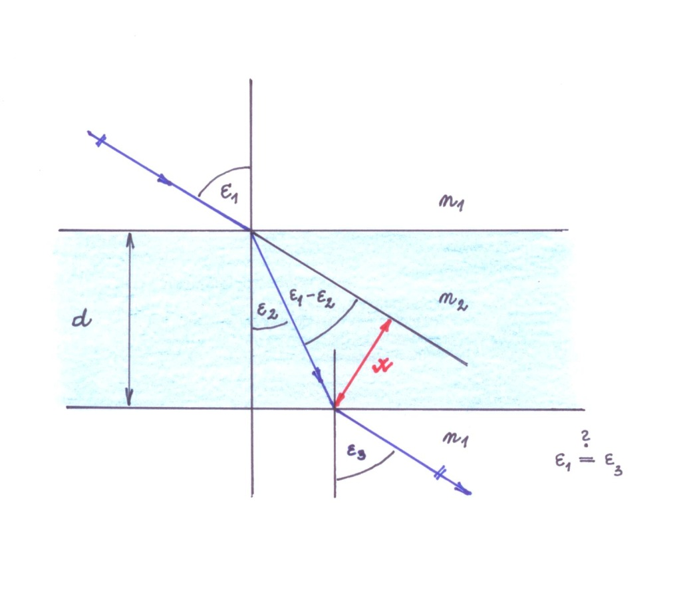

Obr. 2

[Výsledek: 2. Návod a výsledek: Určete nejdříve úhel lomu $ε_{2}.$ Posunutí je $x=$ 10, 25 mm.]

**Literatura:**

[1] Šantavý, I., Trojánek, A.: *Fyzika. Příprava k přijímacím zkouškám na vysoké školy.*

Prometheus, Praha 2000. ISBN 80-7196-138-8.

[2] KUČÍREK, J: *Sbírka úloh z optiky*. Univerzita J. E. Purkyně v Brně v SPN Praha, 1982.

[3] BARTUŠKA, K.: *Sbírka úloh z fyziky pro střední školy*. Prometheus, Praha 2000.

ISBN 80-7196-037-3.

**Zdroje obrázků:**

Obr. 1, 2 zhotovil Aleš Trojánek a jsou určeny pro bezplatné používání pro potřeby výuky a vzdělávání na všech typech škol a školských zařízení.